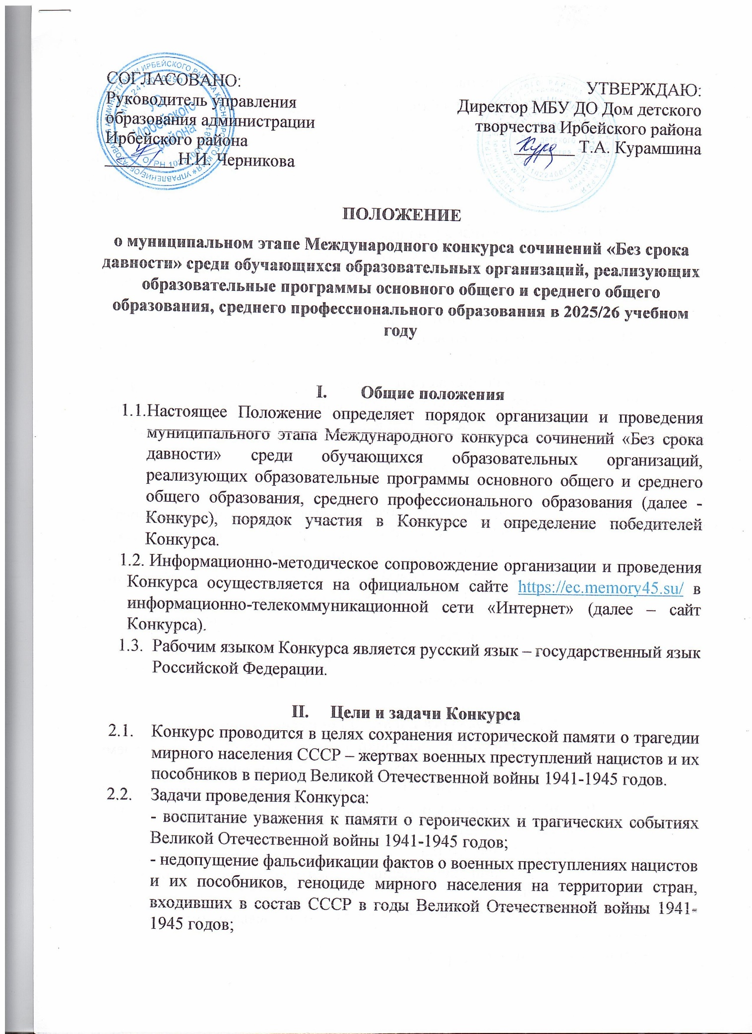
ПОЛОЖЕНИЕ
о муниципальном этапе Международного конкурса сочинений «Без срока давности» среди обучающихся образовательных организаций, реализующих образовательные программы основного общего и среднего общего образования, среднего профессионального образования в 2025/26 учебном году

- Общие положения
  - Настоящее Положение определяет порядок организации и проведения муниципального этапа Международного конкурса сочинений «Без срока давности» среди обучающихся образовательных организаций, реализующих образовательные программы основного общего и среднего общего образования, среднего профессионального образования (далее - Конкурс), порядок участия в Конкурсе и определение победителей Конкурса.
  - Информационно-методическое сопровождение организации и проведения Конкурса осуществляется на официальном сайте https://ec.memory45.su/ в информационно-телекоммуникационной сети «Интернет» (далее – сайт Конкурса).
  - Рабочим языком Конкурса является русский язык – государственный язык Российской Федерации.

- Цели и задачи Конкурса
  - Конкурс проводится в целях сохранения исторической памяти о трагедии мирного населения СССР – жертвах военных преступлений нацистов и их пособников в период Великой Отечественной войны 1941-1945 годов.
  - Задачи проведения Конкурса:
- воспитание уважения к памяти о героических и трагических событиях Великой Отечественной войны 1941-1945 годов;
- недопущение фальсификации фактов о военных преступлениях нацистов и их пособников, геноциде мирного населения на территории стран, входивших в состав СССР в годы Великой Отечественной войны 1941-1945 годов;
- приобщение подрастающего поколения к изучению трагических событий Великой Отечественной войны 1941-1945 годов, связанных с проявлением геноцида мирного населения, посредством изучения и осмысления архивных материалов, литературы, музыкальных произведений, документальных и художественных фильмов, концертов и театральных постановок, созданных в период Великой Отечественной войны 1941-1945 годов или посвящённых ей;
- воспитание патриотизма у подрастающего поколения через привлечение к деятельности в поисковых отрядах, к участию в мероприятиях по сохранению и увековечиванию памяти о Великой Отечественной войне 1941-1945 годов;
- закрепление в сознании подрастающего поколения неотвратимости наказания за преступления нацистов и их пособников за преступления против человечности;
- укрепление взаимодействия между обучающимися Российской Федерации и зарубежных стран в деле сохранения исторической памяти о событиях Великой Отечественной войны.

- Участники Конкурса
  - Участие в Конкурсе добровольное.
  - Конкурс проводится среди следующих категорий участников Конкурса:
- обучающиеся 5-7 классов по образовательным программам основного общего образования (категория 1);
- обучающиеся 8-9 классов по образовательным программам основного общего образования (категория 2);
- обучающиеся 10-11 классов по образовательным программам среднего общего образования (категория 3);
- обучающиеся по образовательным программам среднего профессионального образования ( категория 4).

- Тематика Конкурса и жанры конкурсных сочинений
  - В конкурсных сочинениях участники Конкурса раскрывают по своему выбору вопросы, связанные с сохранением и увековечиванием памяти о трагедии мирного населения СССР, жертвах военных преступлений нацистов и их пособников в период Великой Отечественной войны 1941-1945 годов (далее – тематические направления):
- преступления против детства;
- карательные операции, направленные на централизованное уничтожение мирного населения;
- уничтожение голодом и создание заведомо невыносимых условий существования;
- угон на принудительные работы;
- трагедия и подвиг советского народа в произведениях искусства;
- военные преступления японских милитаристов (к 80-летию победы над милитаристской Японией и окончания Второй мировой войны);
- деятельность поисковых отрядов, общественных организаций и движений молодёжи по сохранению и увековечиванию памяти л геноциде советского народа в период Великой Отечественной войны;
- участие в образовательно-просветительских мероприятиях проекта «Без срока давности» как личный опыт сохранения исторической памяти о трагедии мирного населения в годы Великой Отечественной войны;
- трагедия моей семьи в годы Великой Отечественной войны;
- нацизм и неонацизм: история и современность.
4.2. Конкурсные сочинения представляются участниками Конкурса в прозе в жанре рассказа, притчи, письма, сказки, дневника, очерка, репортажа, интервью, эссе, заочной экскурсии, рецензии, путевых заметок. Поэтические тексты конкурсных сочинений не рассматриваются.
4.3. Выбор тематического направления, жанра и названия работы участниками Конкурса осуществляется самостоятельно.
4.4. Методические рекомендации по организации и проведению Конкурса размещаются на сайте Конкурса.

- Сроки и организация проведения Конкурса
  - Конкурс проводится в четыре этапа:
- школьный этап Конкурса в субъектах Российской Федерации (внутри образовательной организации) – с 1 ноября по 19 января 2026 года;
- муниципальный этап Конкурса в субъектах Российской Федерации – с 20 января по 5 февраля 2026 года;
- региональный этап Конкурса в субъектах Российской Федерации – с 6 по 17 февраля 2026 года;
- федеральный этап Конкурса – с 18 февраля по 17 марта 2026 года.
5.2. Ответственные за проведение школьного этапа назначаются каждой образовательной организацией самостоятельно. Ответственным за проведение муниципального этапа является муниципальное бюджетное учреждение дополнительного образования Дом детского творчества Ирбейского района (далее – Муниципальный оператор). Ответственным за проведение регионального этапа Конкурса является краевое государственное автономное учреждение дополнительного профессионального образования «Красноярский краевой институт развития образования» (далее – Региональный оператор, КК ИРО).
5.3. На муниципальный этап Конкурса от образовательных организаций Ирбейского района принимается по одному конкурсному сочинению по каждой категории участников Конкурса, указанной в пункте 3.2 настоящего Положения, набравшему по результатам оценки на школьном этапе Конкурса наибольшее количество баллов. Таким образом, от каждой образовательной организации Ирбейского района для участия на муниципальном этапе Конкурса направляются четыре конкурсных сочинения победителей школьного этапа (по одному конкурсному сочинению по каждой категории участников Конкурса).
Конкурсное сочинение направляется школьным координатором до 20 января 2025 г. на муниципальный этап по электронной почте ddt@irbruo.ru со следующими сопроводительными документами (далее - Заявка):
1) анкета участника Конкурса в формате документа .doc или .docx;
2) согласие участника Конкурса/родителя (законных представителей) участника Конкурса на обработку персональных данных, фото- и видеосъёмку; использование фото- и видеоматериалов, конкурсного сочинения в некоммерческих целях, в том числе публикацию работы (или её фрагмента) любым способом и на любых носителях с обязательным указанием авторства участника Конкурса;
3) конкурсную работу, написанную на бланке Конкурса и отсканированную в соответствии с пунктом 6.2. настоящего Положения;
4) конкурсную работу на бланке в редакторе Word, оформленную в соответствии с пунктом 6.2. настоящего Положения.
Актуальные бланки и формы размещены на официальном сайте Конкурса.
5.4. Координаторы школьного и муниципального этапов отвечают за оперативный учёт поданных Заявок в соответствии с пунктом 5.3. настоящего Положения, за предоставление запрашиваемых промежуточных данных по этапам проведения Конкурса Оператору, за подготовку итогового отчёта по утверждённой Оператором форме. Координатор несёт персональную ответственность за своевременность и достоверность сведений, передаваемых Оператору.
На основании рейтинговых списков Жюри определяет победителей муниципального этапа, сочинения которых набрали наибольшее количество баллов, для участия на региональном этапе Конкурса.
На региональном этапе принимают участие от муниципалитета по одной работе победителей муниципального этапа по каждой категории.

- Требования к конкурсным сочинениям
  - Все конкурсные сочинения выполняются участниками Конкурса в письменном виде на бланке, размещённом на сайте Конкурса.
  - Каждый участник имеет право представить на Конкурс одно конкурсное сочинение, не участвовавшее ранее в данном Конкурсе и других конкурсных мероприятиях, которое выполняет самостоятельно.
На муниципальный этап Конкурса конкурсное сочинение принимается в двух форматах:
- в сканированном виде (в едином файле формата PDF, тип изображения ЧБ, разрешение 600 dpi, объёмом не более 3 МБ);
- в текстовом редакторе Word в формате .doc/docx (текст без подчёркиваний и таблиц, шрифт Times New, размер – 14, межстрочный интервал – 1,5, выравнивание – по ширине, объём – не более 6 печатных страниц).
При отсутствии одного из указанных вариантов представления конкурсное сочинение на муниципальный этап Конкурса не принимается.
  - Работы участников, не соответствующие тематике Конкурса, а также содержащие оскорбительные высказывания в адрес организаторов, партнёров, других участников Конкурса, любых иных третьих лиц, фальсификацию исторических фактов или высказывания, противоречащие основам общечеловеческих моральных норм, не допускаются к участию на всех этапах Конкурса.
Не подлежат оценке жюри Конкурса конкурсные сочинения, подготовленные с нарушением требований к их оформлению или с нарушением сроков представления, установленных Учредителем.
  - Жюри проверяет конкурсные сочинения на наличие неправомерного использования чужого текста без указания на автора и источник заимствований. В случае выявления высокого процента неправомерных заимствований в конкурсном сочинении (более 25%) участник Конкурса лишается права на дальнейшее участие в Конкурсе.

- Критерии и порядок оценки конкурсных сочинений
  - Каждое конкурсное сочинение на школьном, муниципальном, региональном и федеральном этапах Конкурса проверяется и оценивается тремя членами жюри Конкурса.
  - Оценка конкурсных сочинений жюри школьного, муниципального, регионального и федерального этапов Конкурса осуществляется по следующим критериям:
- Содержание конкурсного сочинения:
- соответствие содержания сочинения выбранному тематическому направлению;
- соответствие содержания сочинения выбранной теме;
- полнота раскрытия темы сочинения;
- цельность и логичность композиции сочинения;
- корректное использование в сочинении литературного, исторического, фактического (в том числе биографического), научного и другого материала;
- оригинальность авторского замысла;
- выражение в сочинении авторской позиции;
2) жанровое и языковое своеобразие конкурсного сочинения:
- соответствие содержания конкурсного сочинения выбранному жанру;
- разнообразие синтаксических конструкций;
- целесообразность использования языковых средств;
- стилевое единство;
3) грамотность конкурсного сочинения:
- соблюдение орфографических норм русского языка;
- соблюдение пунктуационных норм русского языка;
- соблюдение грамматических норм русского языка;
- соблюдение речевых норм русского языка;
4) эмоциональное воздействие на читателя.
7.3. Оценка по каждому показателю выставляется по шкале 0-2 балла.

- Определение победителей и подведение итогов Конкурса

  - На основании результатов оценивания конкурсных сочинений Жюри определяется 1 победитель и 4 призёра в каждой категории участников. Результаты оценивания оформляются в виде рейтингового списка участников муниципального этапа Конкурса.
  - Победители и призёры Конкурса награждаются дипломами. Педагоги, подготовившие победителей и призёров – благодарственными письмами.
  - Четыре сочинения победителей муниципального этапа Конкурса направляются Муниципальным оператором на региональный этап Конкурса.

